VOCABULAIRE à connaître

Dictionnaire : les abréviations (nm/nf/v/adj .) indiquent la classe du mot ou sa nature .
Un mot peut avoir plusieurs sens.
Il faut bien lire les définitions pour trouver celle qui correspond au mot recherché.

Homonymes : des mots qui se prononcent de la même façon mais qui n’ont pas le même sens.


Ex : vert , verre , vers


Synonymes : des mots de même Sens, qui veulent dire la même chose.
Ex : drôle / amusant – la forêt / le bois - terminer / finir
Antonyme ou contraire : des mots de sens contraire , opposés.
Ex : chaud / froid – la joie / la tristesse – entrer / sortir

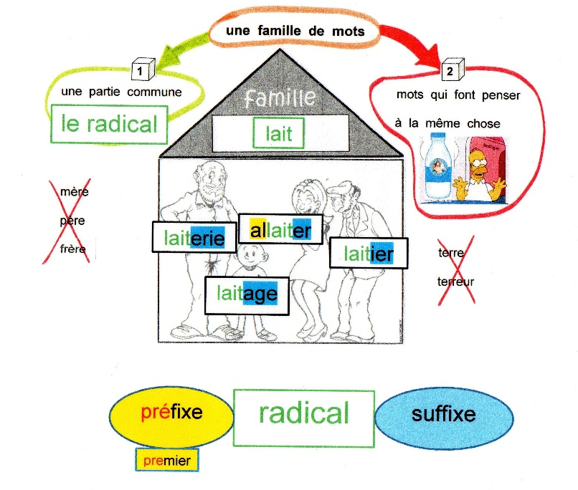
Famille de mots : Des mots qui ont le même radical (une partie commune) et qui évoquent la même idée.
Ex : lait – laiterie – allaiter – laitage,
le radical est lait.

préfixe : devant un mot allaiter

suffixe : à la fin d’un mot laitage

Champ lexical : Il regroupe des mots qui évoquent un même thème
[qui te font penser à un même thème ]
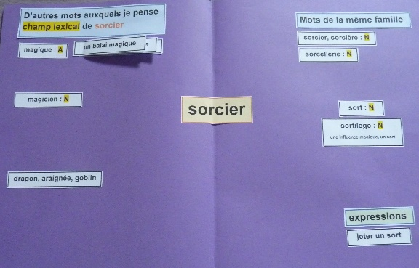
Ex : sorcier – potion – balai – baguette – magique - ensorceler – formule
sont des mots du champ lexical de sorcier.

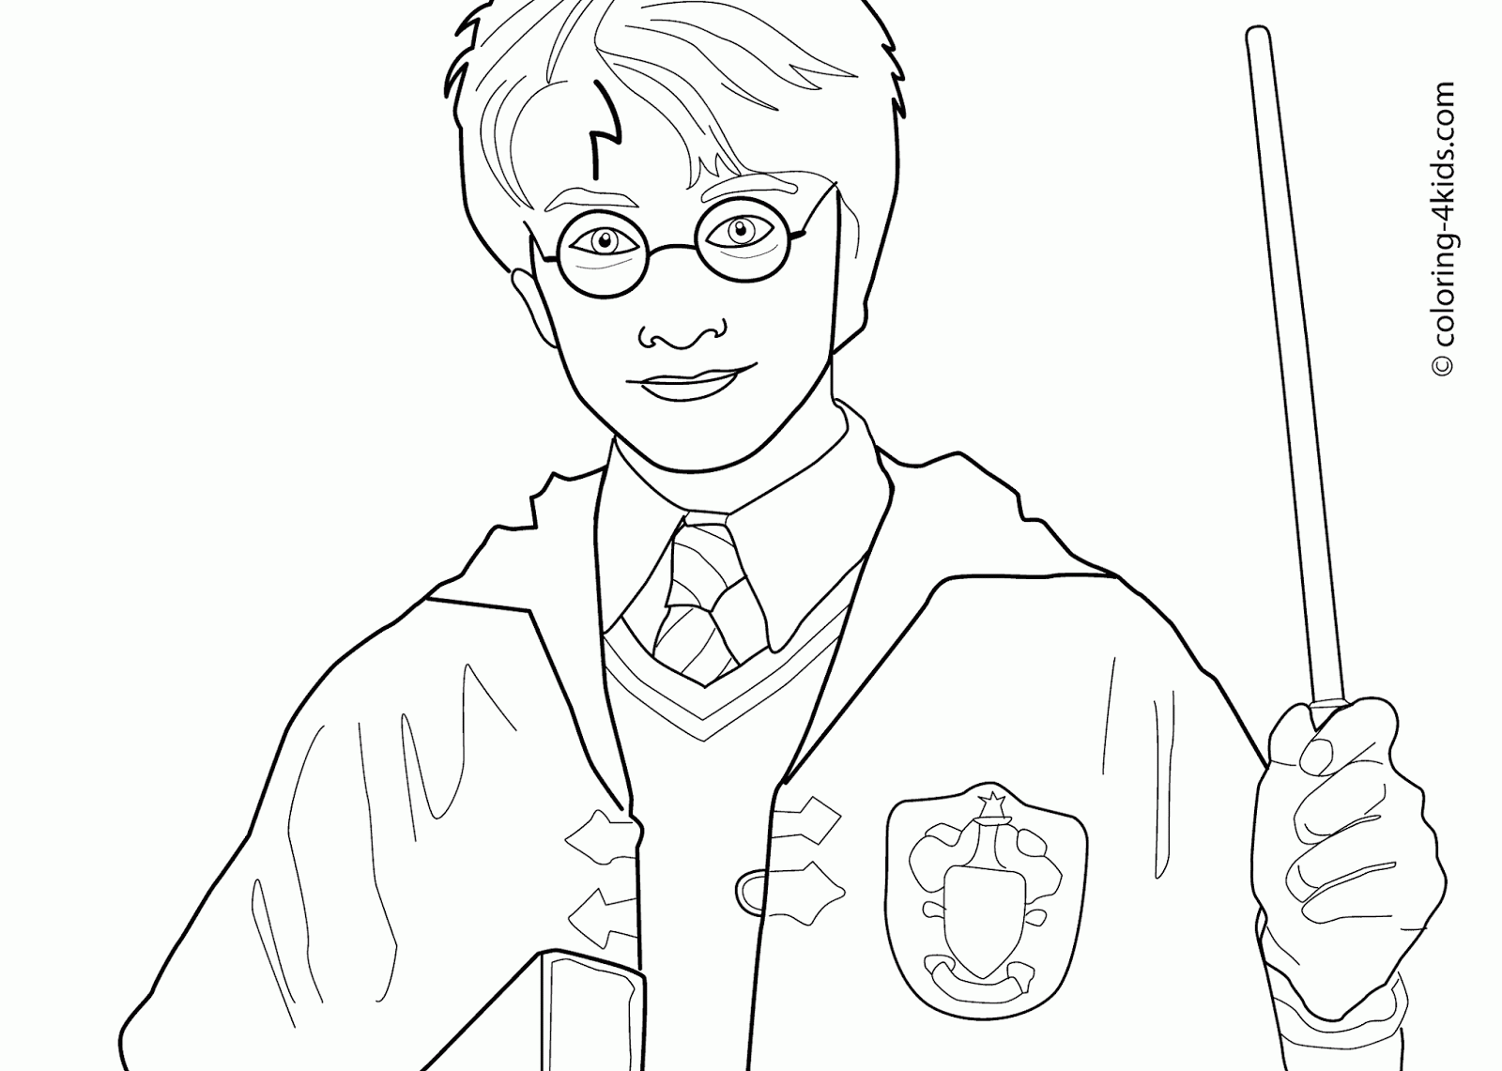

Terme générique : désigne toute une catégorie de choses
Ex : animal est le mot générique pour chat, chien, singe, vache ….
Tu peux dire : Ce sont tous des animaux .

Niveaux de langue :
courant familier (c’est mon pote) soutenu
une voiture une bagnole une automobile

